L'histoire sans fin :

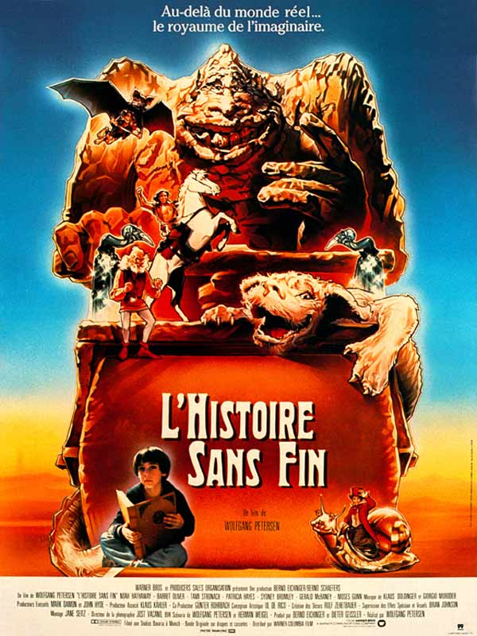

1. La fiche du film :

Réalisateur : _______________________

Les acteurs principaux : _______________________________

___________________________________________________

Pays d'origine : ______________

Titre original: ________________________________

Date de sortie : ______

Genre : __________________

Durée : __________

2. Le nom des personnages :

De nombreux personnages du film ont un nom bizarre. Retrouve le nom des personnages du film.

Artax . . le vieux savant

Atreyu . . la tortue géante

Gmork . . la sorcière

Urgl . . le garçon du livre

Falkor . . le cheval blanc

Morla . . le loup

Engywook . . le dragon porte bonheur

3. La structure de l'histoire :

Une des particularités de L'histoire sans fin est de nous raconter une histoire dans l'histoire. Ce dispositif se nomme une ______________________.

L'histoire se déroulant à Fantasia emprunte la structure traditionnelle des contes.

Associe la photo correspondante à chaque étape.

***Situation initiale :***

- Fantasia est un pays merveilleux peuplé

d'étranges créatures.

***Elément perturbateur :***

________________________________

________________________________

***L'action :***

- Une quête est _______________________

____________________________________

____________________________________

Plusieurs épreuves attendent le héros

-___________________________________

- _____________________________

- _______________________________

- _______________________________

- _____________________________

***Résolution :***

_______________________________

_______________________________

***Situation finale :***

_________________________________

_________________________________

4. Réalité ou Fantasia ?

La mise en scène installe un parallèle constant entre le héros du film Bastien et le

héros de l’histoire qu’il est en train de lire, Atreyu. D'ailleurs plusieurs éléments ou personnages de la réalité se retrouvent sous une forme ou une autre à Fantasia.

- A qui s'identifie Bastien ? _______________

Quels sont leurs points communs ? _______________________________________

___________________________________________________________________

- Quel objet est à la fois présent dans le monde réel et à Fantasia ? _____________

Quelle est son rôle ? __________________________________________________

___________________________________________________________________

- Quels personnages n'aiment pas les enfants ? ____________________________

___________________________________________________________________

- Quels personnages sont optimistes et pensent que tout va s'arranger ?

___________________________________________________________________

- Fantasia est menacée par le Néant, le vide. A quel vide Bastien fait-il face ?

___________________________________________________________________

5. De l'autre côté du miroir :

Bastien entre progressivement dans l'histoire et en devient un personnage.

A quel moment s'en rend-il compte pour la première fois ? _____________________

___________________________________________________________________

A quels autres moments cette connexion entre les deux mondes est-elle visible ?

_________________________________________________________________________________________________________________________________________________________________________________________________________

Comment Bastien entre-t-il complètement dans le monde de Fantasia ?

______________________________________________________________________________________________________________________________________

6. Un conte et ses références :

Il y a souvent des éléments communs entre les contes (comme le chiffre 7, des épreuves à accomplir, des ogres...).

L'Histoire sans fin contient elle aussi plusieurs références à des contes, mythes ou histoires célèbres. Trouve un point commun avec :

- La Belle au bois dormant : _____________________________________________

- Alice au Pays des Merveilles : __________________________________________

- Le Sphinx de la mythologie grecque : ____________________________________

- Mowgli du Livre de la jungle : __________________________________________

- Aladdin : __________________________________________________________

